Лабораторная работа №7
“Основные элементы блок-схем. Чтение и проверка алгоритмов”
Цель работы: Научиться читать блок-схемы, определять порядок выполнения действий, вручную проверять алгоритмы и обнаруживать ошибки в их графическом представлении.
Ход работы:
Задание 1. Распознавание элементов.
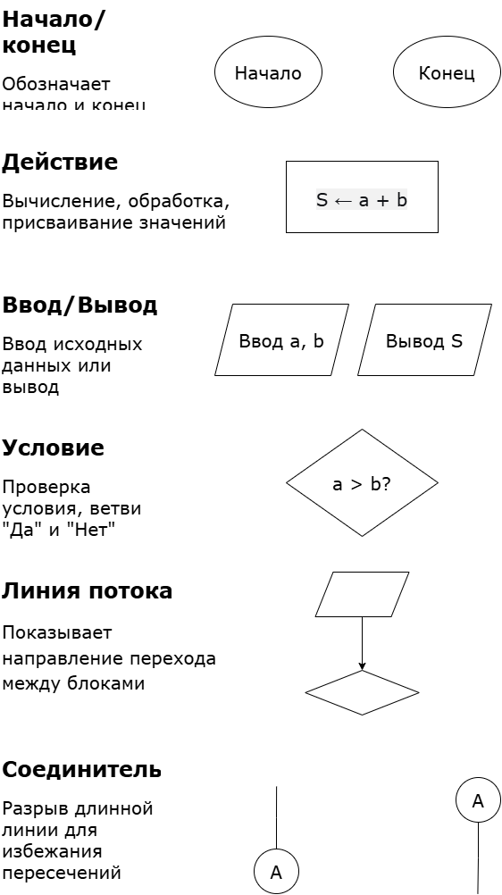
Рис.1 - названия, назначения и пример каждого элемента.
Задание 2. Чтение линейной блок-схемы.
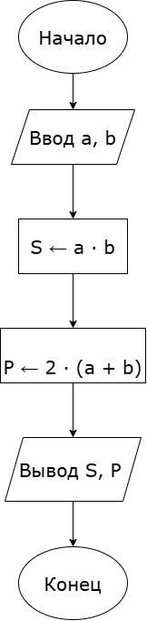
Рис.2 - восстановленная схема по описанию.
- Алгоритм вычисляет S(площадь) и P (периметр) со сторонами a и b.
- Входные: a, b
Выходные: S, P
Промежуточные : -
- Трассировка:
Шаг | Выполненный блок | Значение после действия | Результат условия/переход
1 | Ввод a, b | a = 4, b = 7 | К вычислению S
2 | S ← a · b | S =28 | К вычислению P
3 | P ← 2 · (a + b) | P = 22 | К выводу
4 | Вывод S, P | S = 28; P = 22 | К завершению
5 | Конец | - | -

- Проверка:
Шаг | Выполненный блок | Значение после действия | Результат условия/переход
1 | Ввод a, b | a = 2,5, b = 6 | К вычислению S
2 | S ← a · b | S = 15 | К вычислению P
3 | P ← 2 · (a + b) | P = 17 | К выводу
4 | Вывод S, P | S = 15; P = 17 | К завершению
5 | Конец | - | -

- Стороны прямоугольника должны быть положительными числами: a > 0, b > 0. Нулевые и отрицательные значения не имеют физического смысла для прямоугольника. В схеме эти ограничения не проверяются — если ввести отрицательное число, алгоритм всё равно посчитает и выведет результат, но он будет некорректным.

Задание 3. Чтение ветвления.
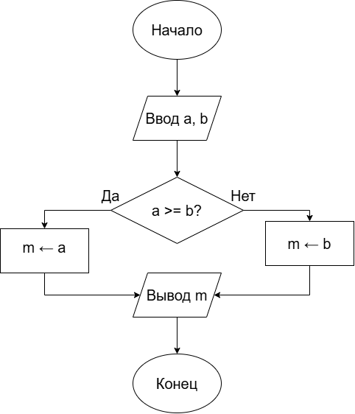
Рис.3 - восстановленная блок-схема.
- Назначение алгоритма: алгоритм находит максимум из двух чисел a и b. Результат сохраняется в переменную m и выводится.
- (+3) Ручная проверка:
Пара | Результат | Ветвь | Вывод
(9;4) | Да | m ← a | 9
(-3;2) | Нет | m ← b | 2
(5;5) | Да | m ← a | 5

- Объясните, что изменится при замене условия a ≥ b на a > b: изменится ли результат, и изменится ли выбранная ветвь для равных чисел?
Результат не меняется; при равных числах меняется ветвь:
- a >= b → “Да”, m = a
- a > b → “Нет”, m = b
Результат одинаковый, но путь разный. Алгоритм корректен в обоих вариантах.
Задание 4. Чтение цикла.
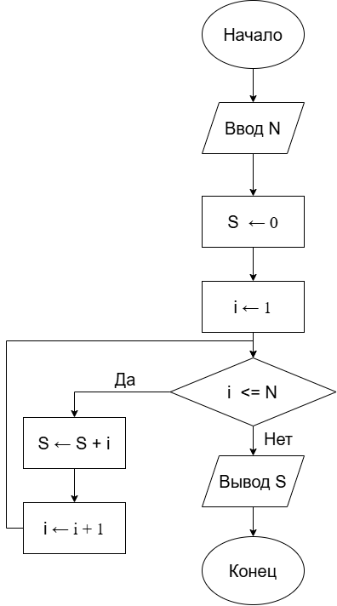
Рис.4 - восстановленная схема.
- Трассировка при N = 4:
Шаг | Выполненный блок | Значение после действия | Результат условия/переход
1 | Ввод N | N = 4 | К S ← 0
2 | S ← 0 | S = 0 | К i ← 1
3 | i ← 1 | i = 1 | К проверке
4 | i <= N? | i = 1; N = 4 | Да → тело цикла
5 | S ← S + i | S = 0 + 1 = 1 | К i ← i + 1
6 | i ← i + 1 | i = 2 | Возврат к проверке
7 | i <= N? | i = 2; N = 4 | Да → тело цикла
8 | S ← S + i | S = 1 + 2 = 3 | К i ← i + 1
9 | i ← i + 1 | i = 3 | Возврат к проверке
10 | i <= N? | i = 3; N = 4 | Да → тело цикла
11 | S ← S + i | S = 3 + 3 = 6 | К i ← i + 1
12 | i ← i + 1 | i = 4 | Возврат к проверке
13 | i <= N? | i = 4; N = 4 | Да → тело цикла
14 | S ← S + i | S = 6 + 4 = 10 | К i ← i + 1
15 | i ← i + 1 | i = 5 | Возврат к проверке
16 | i <= N? | i = 5; N = 4 | Нет → выход из цикла
17 | Вывод S | S = 10 | К завершению
18 | Конец | - | -
Проверка: 1 + 2 + 3 + 4 = 10.
- Тело цикла выполнилось 4 раза.
- Проверка схемы при N = 1 и N = 0:
Шаг | Выполненный блок | Значение после действия | Результат условия/переход
1 | Ввод N | N = 1 | К S ← 0
2 | S ← 0 | S = 0 | К i ← 1
3 | i ← 1 | i = 1 | К проверке
4 | i <= N? | i = 1; N = 1 | Да → тело цикла
5 | S ← S + i | S = 0 + 1 = 1 | К i ← i + 1
6 | i ← i + 1 | i = 2 | Возврат к проверке
7 | i <= N? | i = 2; N = 1 | Нет → выход из цикла
8 | Вывод S | S = 1 | Конец

Шаг | Выполненный блок | Значение после действия | Результат условия/переход
1 | Ввод N | N = 0 | К S ← 0
2 | S ← 0 | S = 0 | К i ← 1
3 | i ← 1 | i = 1 | К проверке
4 | i <= N? | i = 1; N = 0 | Нет → выход из цикла
5 | Вывод S | S = 0 | Конец

- S - накопитель суммы. Перед началом его нужно обнулить, чтобы он не принял случайное значение.
i - счетчик цикла. Показывает, какое число прибавляется. Начинаем с 1, потому что суммируем числа от 1 до N.
- На каждом проходе счетчик i увеличивается на 1. Значит, рано или поздно i станет больше N, и условие i ≤ N даст «Нет»— цикл завершится. Если бы i не увеличивался, цикл был бы бесконечным.
Задание 5. Поиск и исправление ошибок.
Случай A. Неверные фигуры и отсутствующий переход. В схеме из задания 2 ввод a, b помещён в прямоугольник, вычисление S — в параллелограмм, а между вычислением P и выводом отсутствует стрелка.
Ошибки:
- Ввод a, b помещен в прямоугольник, а должен быть параллелограмм.
- Вычисление S должно быть в прямоугольнике.
- Отсутствует стрелка между вычислением P и выводом.
Последствия:
- Схема неправильно читается;
- Без стрелки непонятен порядок.
Исправление:
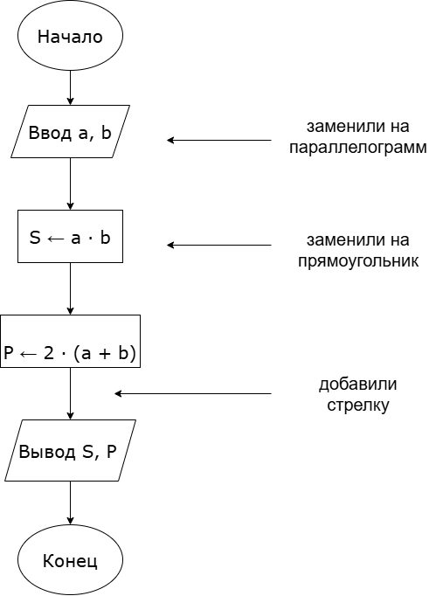
Рис.5 - исправленная схема случая А.
Случай B. Перепутанные результаты. В схеме из задания 3 после проверки a ≥ b по выходу «Да» выполняется m ← b, а по выходу «Нет» — m ← a. Требуется найти большее число.
Ошибки:
- По выходу «Да» выполняется m ← b;
- По выходу «Нет» — m ← a.
Последствия:
- Алгоритм находит минимум, а не максимум;
- Для (9;4) вернет 4, а не 9;
- Для (-3;2) вернет -3 вместо 2.
Исправление:
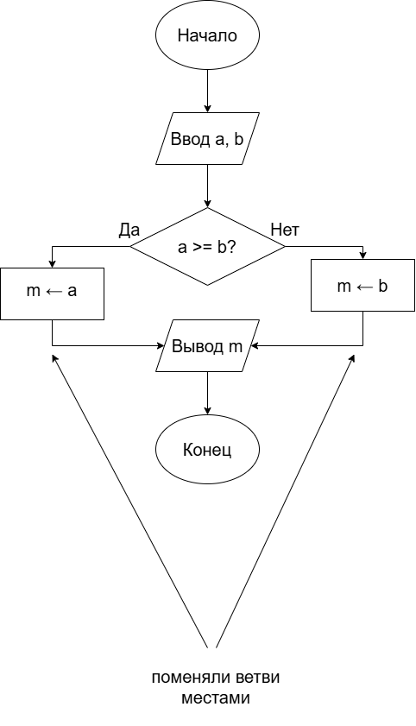
Рис.6 - исправленная схема случая В.
Случай C. Пропущено изменение счётчика. В схеме из задания 4 удалён блок i ← i + 1. Объясните поведение при N = 3 и при N = 0. Для незавершающегося выполнения достаточно показать первые три прохода и объяснить причину; продолжать таблицу бесконечно не нужно.
Ошибки:
- Удален блок i ← i + 1.
Последствия:
- Тело цикла: S ← S + i, но i не меняется. Значит, i всегда равно 1, и условие i ≤ N всегда истинно (при N ≥ 1).

При N = 3 цикл бесконечен:
Шаг | Выполненный блок | Значение после действия | Результат условия/переход
1 | Ввод N | N = 3 | -
2 | S ← 0 | S = 0 | -
3 | i ← 1 | i = 1 | -
4 | i <= N? | i <= 3 | Да → тело цикла
5 | S ← S + i | S = 1 | -
6 | Возврат к проверке | i = 1 | -
7 | i <= N? | i <= 3 | Да → тело цикла
8 | S ← S + i | S = 2 | -
9 | Возврат к проверке | i = 1 | -
10 | i <= N? | i <= 3 | Да → тело цикла
... | ... | ... | ...
... | ... | ... | ...

При N = 0 — цикл не выполнится ни разу, потому что i = 1 > 0 с самого начала. Программа выведет S = 0. Тут ошибка не проявится — просто случайно повезло.

Исправление:
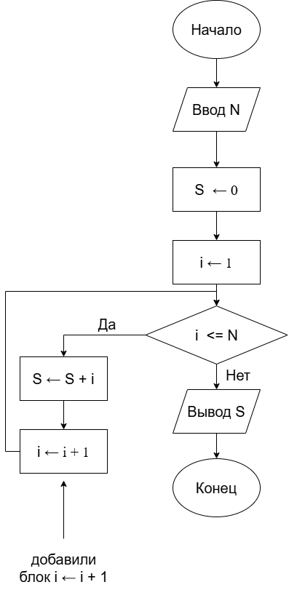
Рис.8 - исправленная схема случая С.
Случай D. Не задана начальная сумма. В схеме из задания 4 удалён блок S ← 0. Объясните, почему нельзя корректно выполнить S ← S + i.
Ошибки:
- Удален блок S ← 0.
Последствия:
При первом проходе выполняется S ← S + i, но S не имеет начального значения. Нельзя сложить «неизвестно что» с i — результат непредсказуем. В реальной программе это ошибка компиляции или неопределённое поведение.
Исправление:
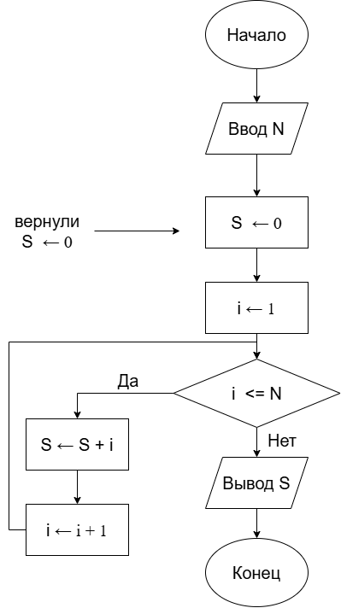
Рис.9 - исправленная схема случая D.

Задание 6. Сохранение результатов.

Контрольные вопросы
- Для чего используется блок-схема?
Ответ: для графического представления алгоритма.
- Как обозначаются ввод, вычисление и условие?
Ответ: ввод - параллелограмм, вычисление - прямоугольник, условие - ромб.
- Чем присваивание отличается от проверки равенства?
Ответ: присваивание записывает значение в переменную, а проверка равенства сравнивает два значения, возвращает истину или ложь.
- Чем следование отличается от ветвления?
Ответ: следование - действия выполняются последовательно, ветвление - в зависимости от условия выполняется только одна из нескольких ветвей.
- Может ли тело цикла с предварительной проверкой не выполниться ни разу?
Ответ: да, если условие ложно, тело цикло пропускается.
- Для чего задают начальное значение накопителя?
Ответ: чтобы сумма начиналась с конкретного числа.
- Что может произойти без изменения счётчика цикла?
Ответ: бесконечный цикл.
- Почему нужно проверять случай равных чисел?
Ответ: потому что при а = b обе ветви дают одинаковый результат, но выбор ветви зависит от оператора: a >>= b идет по Да, a > b - по Нет. Проверка позволяет понять, корректен ли алгоритм в обоих случаях.
- Что показывает таблица трассировки?
Ответ: пошаговое выполнение алгоритма.
- Почему успешной проверки на одном примере недостаточно?
Ответ: один пример не покрывает все случаи.
Вывод: благодаря этой работе мы научились читать блок-схемы, определять порядок выполнения действий, вручную проверять алгоритмы и обнаруживать ошибки в их графическом представлении.

